- 创建数据库连接
以SYSDBA身份连到数据库
创建新的用户，以新用户的身份连接
Create user wbd identified by wbdpsd;
Grant resource ,dba,connect to cc;
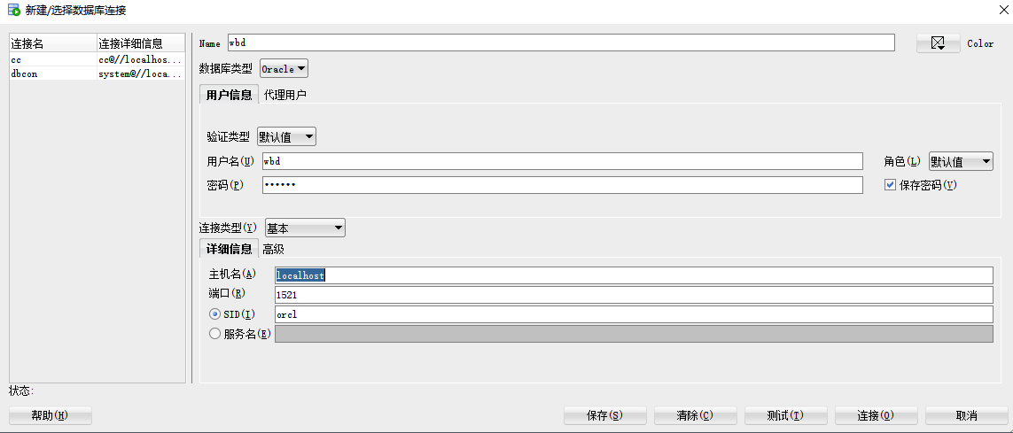
- 创建表格
用户
CREATE TABLE netuser
(
Uno varchar2(10)primary key,
UserName varchar2(20)not null,
Userpassword varchar2(20) not null,
UserJob varchar2(7) Default 'common' Check(UserJob In('common','special')),
Usex varchar2(3) DEFAULT '男' CHECK(USEX IN('男','女')),
Uage int
);
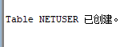

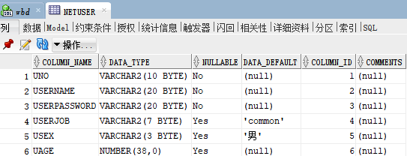

书籍
Create table book
( BNO varchar2(10),
Bname varchar2(50) not null,
Bauthor varchar2(50),
Bpress varchar2(50),
Bprice numeric(6,2),
primary key(BNO)
);
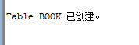
后来为了前端有图片可视化，但是时间不够，只能尝试修改书的属性，用户图片属性没有增加
alter table book add picutreUrl varchar(100);
commit;


又发现图书名字可能超出50个ascill码字符，所以需要修改
alter table book modify bname varchar(80);
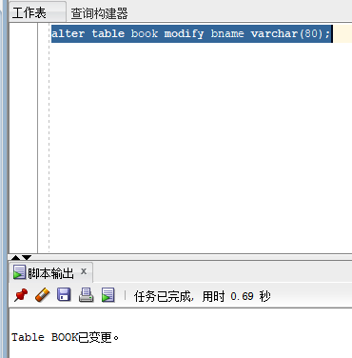

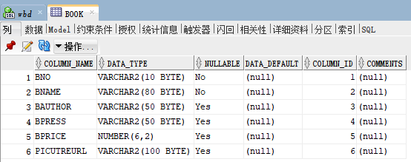

图书馆借书情况
Create table Rb
(
UNO varchar2(10),
BNO varchar2(10),
RBdate date default sysdate,
primary key(UNO,BNO),
foreign key (UNO) references netuser(UNO),
foreign key (BNO) references Book(BNO)
);

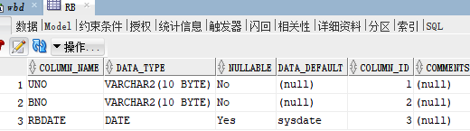
- 前端设计
https://www.iconfont.cn/webfont?spm=a313x.7781069.1998910419.d81ec59f2#!/webfont/index 获得图标
https://webgradients.com/ itmeo获得颜色
https://www.jb51.net/article/107902.htm JavaScript实现动态增删表格的方法
https://www.jb51.net/article/107902.htm javascript实现动态增删
- 测试连接
Insert into netuser values ('001','吴彬东','1','common','男','1');

